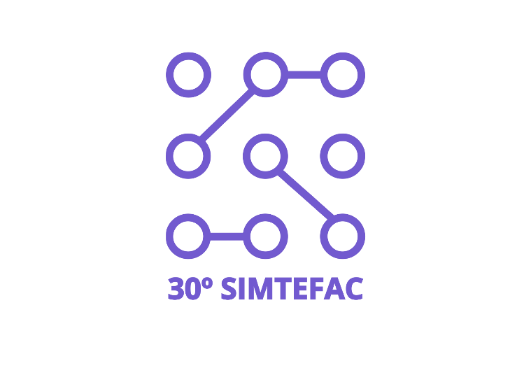



**CERTIFICADO**

Certificamos, para os devidos fins, que

**{NOME_USUARIO}**

participou do 30º SIMTEFAC – Simpósio de Tecnologia da Faculdade de Tecnologia de Catanduva, realizado entre os dias 09 e 13 de junho de 2025, com carga horária total de 12 horas.

Catanduva, 16 de junho de 2025.

_____________________________________

**Prof. Dr. Gilson José da Silva**

**Diretor da Fatec Catanduva**



